5 latki- język angielski - 12. 05.2020r

Witam! Dzisiaj będziemy mówić o domu i pomieszczeniach, które się w nim znajdują. Na początek niech dzieci przywitają się z małpką Cheeky i zaśpiewają wybraną przez siebie piosenkę- „Hello cheeky” lub „Let’s shake hands”.
https://www.youtube.com/watch?v=2-NWFCsh_RI

Mogą wykonywać wszystkie ruchy pokazywane w tej powitalnej piosence razem ze swoimi rodzicami:
https://www.youtube.com/watch?time_continue=5&v=pHmsE1mnhgg&feature=emb_logo

Teraz dzieci poznają kilka nazw pomieszczeń w domu. Pomieszczenia te przedstawione sa na ilustracjach w podręczniku Cheeky Monkey 2 na str.53. Jest tam ukazany dom babci- Granny’s house , a w nim różne pokoje. Dzieci przyglądają się obrazkom i uczą się nowego słownictwa:

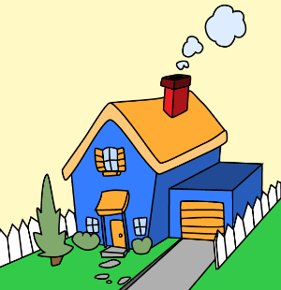 HOUSE- dom
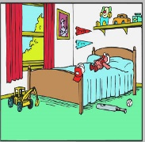 BEDROOM - sypilania
KITCHEN - kuchnia
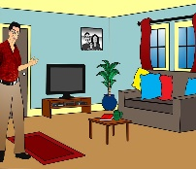 LIVING ROOM- salon
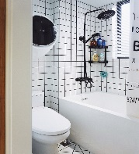 BATHROOM- łazienka
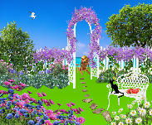 GARDEN - ogród

Aby dzieci mogły poćwiczyć wymowę proszę wejść tutaj:
https://fiszkoteka.pl/zestaw/1348650-5-latki-house

lub obejrzeć nagranie (tu jest trochę więcej słówek, ale można się skupić tylko na tych naszych)

https://www.youtube.com/watch?v=nfBsIA5Lr0U

Potem rodzic wskazuje obrazek z konkretnym pokojem i pyta : What’s this? - co to jest? Dziecko stara się odpowiedzieć po angielsku. Zamiast obrazka można chodzić po domu i pokazać prawdziwe pomieszczenia , będzie weselej.
W celu utrwalenia poznanego słownictwa, proponuję aby w domu skorzystać z płyty Multi rom do podręcznika CHEEKY MONKEY 2 (znajduja się tam zarówno piosenki jak i ćwiczenia interaktywne). Teraz chciałabym aby dzieci posłuchały piosenki „Happy Day ” (nagranie 9).

Happy day

Good morning! (przeciągnij się) (Dzień dobry!)
What a happy day! (zaklaszcz) (Co za szczęśliwy dzień!)
I go to the bathroom. (Idę do łazienki.)
I wash and I play. (udawaj, że myjesz twarz) (Myję się i bawię się.)
Good morning! (przeciągnij się)
What a happy day! (zaklaszcz)
I go to the kitchen. (Idę do kuchni.)
I eat and I play. (udawaj, że jesz) (Jem i bawię się.)
Good morning! (przeciągnij się)
What a happy day! (zaklaszcz)
I go to the living room. (Idę do pokoju dziennego)
I watch TV and I play. (udawaj, że przełączasz stacje telewizyjne
pilotem) (Oglądam telewizję i bawię się)
Good night! (przeciągnij się i ziewnij) (Dobranoc)
What a happy day! (zaklaszcz)
I go to the bedroom.(Idę do sypialni.)
And I go to bed. (zamknij oczy i przechyl głowę jak we śnie) (I kładę
się do łóżka.)

Po wysłuchaniu piosenki, dzieci mogą wykonać ćwiczenie ze str. 53 i dobrać fragmenty pokazane w małych kółeczkach do ich odpowiedników na rysunku domu. Mogą też wykonać ćw. 1 z załączonego Multi-romu

Na koniec dzieci żegnają się piosenką, którą mogą śpiewać po skończeniu każdej lekcji

https://www.youtube.com/watch?v=zzFiZAM5Cr0

Miłej zabawy
Katarzyna Niwińska

